ПРИЛОЖЕНИЕ 1
СХЕМА СБОРКИ
Кровать второй ярус 2055х955 (023)
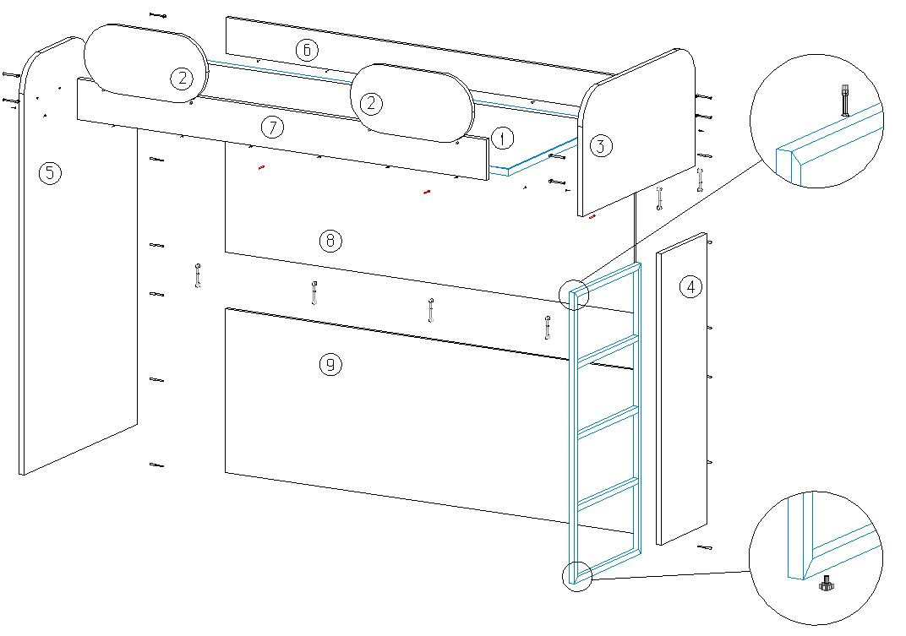
ПРИЛОЖЕНИЕ 2
СПЕЦИФИКАЦИЯ КОМПЛЕКТУЮЩИХ
Кровать второй ярус 2055х955 (023)
№ | Наименование деталей | A мм. | B мм. | Кол. |  | № | Наименование фурнитуры | Кол.
1 | Дно кровати (16мм) | 2002 | 902 | 1 |  | 1 | Евро винт 5х50 | 22
2 | Накладка МДФ | 600 | 300 | 2 |  | 2 | Подпятник с гвоздем белый | 8
3 | Спинка кровати2 (25мм) | 545 | 962 | 1 |  | 3 | Винт М6х30 | 7
4 | Стойка кровати2 (25мм) | 1285 | 394 | 1 |  | 4 | Винт стяжки бочонок | 8
5 | Стойка кровати большая (25мм) | 1830 | 962 | 1 |  | 5 | Заглушка для эксцентрика | 19
6 | Царга задняя (25мм) | 2010 | 160 | 1 |  | 6 | Шуруп 3.5х20 | 30
7 | Царга передняя (25мм) | 2010 | 180 | 1 |  | 7 | Стяжка бочонок | 8
8 | Щит верхний (16мм) | 2010 | 720 | 1 |  | 8 | заглушки для евровинтов | 22
9 | Щит нижний (16мм) | 2010 | 720 | 1 |  | 9 | Опора регулируемая М6 | 2
10 | Опора для дна металлическая | 2010 |  | 2 |  | 10 | Стойка эксцентрика двухсторонняя | 7
11 | Опора для дна металлическая | 910 |  | 2 |  | 11 | Футорка металл с распорным шар | 10
12 | Стальная опорная конструкция |  |  | 1 |  | 12 | Эксцентрик | 15
 |  |  |  |  |  | 13 | Стяжка межсекционная мама М6*30 | 5
 |  |  |  |  |  | 14 | Стяжка межсекционная папа М6*15 | 5
 |  |  |  |  |  | 15 | Винт М6х35 | 3
 |  |  |  |  |  | 16 | Стяжка межсекционная М8х30 (мама/папа) | 3
 |  |  |  |  |  | 17 | Стяжка межсекционная М8х38 (мама/папа) | 4

ПРИЛОЖЕНИЕ 2
СПЕЦИФИКАЦИЯ КОМПЛЕКТУЮЩИХ
Лестница для кровати второй ярус 1220х447 (024)
№ | Наименование деталей | A мм. | B мм. | Кол.
1 | Дверь (16мм) | 396 | 308 | 4
2 | Дно лесенки (16мм) | 1216 | 400 | 1
3 | Дно лесенки 1 (16мм) | 900 | 400 | 1
4 | Дно лесенки 2 (16мм) | 300 | 400 | 1
5 | Дно лесенки 2 (16мм) | 600 | 400 | 1
6 | Задняя стенка лесенки (16мм) | 1559 | 400 | 1
7 | Левая стойка лесенки 1 (16мм) | 584 | 298 | 1
8 | Левая стойка лесенки 2 (16мм) | 300 | 314 | 1
9 | Левая стойка лесенки 3 (16мм) | 300 | 314 | 1
10 | Левая стойка лесенки 3 (16мм) | 600 | 314 | 1
11 | Ограничитель МДФ | 600 | 300 | 2
12 | Поручень лесенки (25мм) | 1578 | 1239 | 1
13 | Правая стойка лесенки 1 (16мм) | 584 | 298 | 1
14 | Правая стойка лесенки 2 (16мм) | 300 | 314 | 1
15 | Правая стойка лесенки 3 (16мм) | 300 | 314 | 1
16 | Правая стойка лесенки 3 (16мм) | 600 | 314 | 1
17 | Средняя стойка лесенки низ1 (16мм) | 298 | 400 | 1
18 | Средняя стойка лесенки (16мм) | 314 | 400 | 1
19 | Средняя стойка лесенки 1 (16мм) | 314 | 400 | 1
20 | Средняя стойка лесенки низ2 (16мм) | 298 | 400 | 1
21 | Ступенька МДФ | 400 | 320 | 4

№ | Наименование фурнитуры | Кол.
1 | Евро винт 5х50 | 49
2 | Футорка металл с распорным шар | 6
3 | Винт М6х30 | 7
4 | Шуруп 3.5х16 | 33
5 | Петля накладная | 8
6 | заглушки для евровинтов | 49
7 | Ножка регулируемая H=30 | 6
8 | Стяжка межсекционная мама М6*30 | 10
9 | Стяжка межсекционная папа М6*25 | 10
10 | Стойка эксцентриковая односторонняя | 17
11 | Эксцентрик | 37
12 | Стойка эксцентрика двухсторонняя | 11
13 | Заглушка эксцентриковая | 37
14 | Шуруп 3.5х30 | 5

ПРИЛОЖЕНИЕ 1
СХЕМА СБОРКИ
Лестница для кровати второй ярус 1220х447 (024)
